第一章 地球和地图
第一节 地球和地球仪
1、地球的形状：两极稍扁、赤道略鼓的不规则球体。
2、人们对地球的认识过程：
直觉认识天圆地方 根据太阳及月亮形状推测地球是球体 实践证明：麦哲伦环球航行 直观看到：人造卫星拍照
3、说明地球是个球体的证据：
①麦哲伦环球航行 ②看帆船出现的过程（先看到桅杆再看到船身）
③月食现象 ④地球的卫星照片 ⑤登高望远（站得高看得远）
4、地球的大小：平均半径6371千米，最大周长（赤道周长）约为4万千米，表面积5.1亿平方千米。
5、地球的模型——地球仪，地球仪是个正球体。
6、地球仪的组成：地轴，点和线。地轴是从地球内部穿过地心的假想的轴。
地轴：地球的自转轴
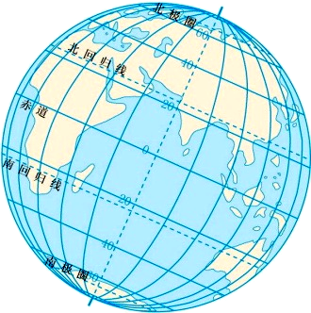
北极：对着北极星方向，地球上的最北点
南极：与北极对应，是地球的最南点
经线：连接南北两极并垂直于纬线的线，也叫子午线。
纬线：与地轴垂直并环绕地球仪一周的圆圈。赤道时最大的纬线圈。
7、比较纬线、纬度和经线、经度
 | 纬线和纬度 | 经线和经度
形状 | 圆（与赤道平行） | 半圆（连接南北极点）
长度 | 从赤道向南北两极逐渐缩短，在南北两极缩成一点，其中赤道是最长纬线圈 | 经线长度都相等
方向 | 纬线指示东西方向，所有纬线相互平行 | 经线指示南北方向，所有经线均相交于南北极点
度数划分 | 范围：0°～90°（赤道为0°，南北极点各为90°）  规律：向北增大是北纬，向南增大是南纬  （赤道向两极逐渐增大，赤道以北为北纬，赤道以南是南纬。） | 范围：0°～180°（东西经180°是重合的，称180°经线；0°经线又叫本初子午线，是经度起始线。）  规律：向东增大是东经，向西增大是西经（0°经线向东向西逐渐增大，其以东是东经，以西是西经）
字母表示 | 赤道以北称北纬，用“N”表示  赤道以南称南纬，用“S”表示 | 0°经线以东是东经，用“E”表示  0°经线以西是西经，用“W”表示
重要的经纬线 | ①赤道（0°纬线）：南北半球的分界线，赤道以北为北半球（北纬N都在北半球），赤道以南为南半球（南纬S都在南半球）。  ②低、中、高纬度地区划分：  低纬度地区：0°～30°  中纬度地区：30°～60°  高纬度地区：60°～90°  南北回归线：23.5°N、23.5°S  ④南北极圈：66.5°N、66.5°S | ①东半球与西半球划分界线：20°W和160°E构成的经线圈（经线圈：东经经线+西经经线=180°）  东经  西经  西半球经度包括：160°E——180°——20°W  西经  东经  东半球经度包括：20°W ——0°——160°E  注：不用0°和180°组成的经线圈划分东西半球是因为该经线圈所经国家较多，为了尽量避免把一个国家划分到两个半球。
8、经纬网定位（重点内容）
①经纬网的作用：确定某点的地理位置，即定位。利用经纬网定位在航海、航空、交通、军事，以及气象观测的那
个许多方面，都有广泛用途。
②利用经纬网定位时，在确定某点位置时，一定要标注经度和纬度，经度标注东经（E），西经（W），纬度标注北
纬（N），南纬（S），字母要写在度数后面。
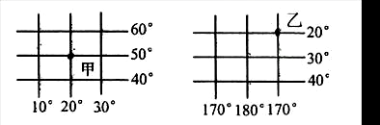
例：
0°
15°
15°
30°
30°
90°
60°
A
B
C
A
B
C
0°
30°
60°

A（ 0°， 60°W） A（ 0°， 30°W） 甲： 50°N ，20°E 北半球，东半球，中纬度地区
B（30°S， 75°W） B（30°N，60°E） 乙： 20°S，170°W，南半球，西半球，低纬度地区
C（30°S， 0°） C（30°S，60°E）
第二节 地球的运动
1、比较地球的自转和公转：
 | 绕转中心 | 方向 | 周期 | 意义
自转 | 地轴 | 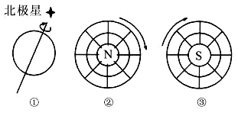  ①自西向东  ②北极上空：逆时针  南顺北逆  ③南极上空：顺时针 | 一天，  约24小时 | 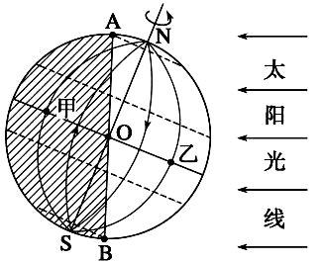  AB为晨昏线  甲在夜半球  乙在昼半球  ①昼夜更替 地球是不透明球体  不停自西向东自转  ②时间差异 太阳东升西落  时间东早西晚（乙早甲晚）
公转 | 太阳 | 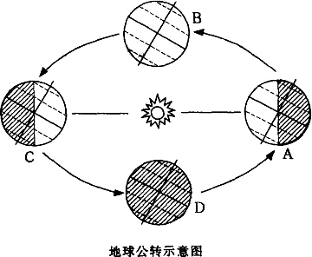  自西向东 | 一年 | ①正午太阳高度的变化  ②昼夜长短的变化  ③四季的更替  ④五带的划分
2、地球公转运动的特征：地球的公转和自转是同时进行的。地球公转时，地轴倾斜，北端始终指向北极星附近。
3、地球公转产生的现象
（1）太阳直射点的位置移动
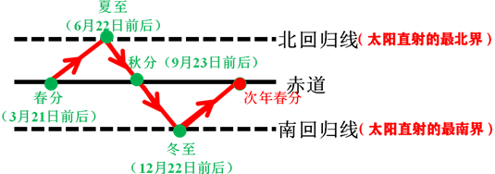
①在南、北回归线上：一年一次太阳直射
②在南、北回归线之间：一年两次太阳直射
③南、北回归线之外：没有太阳直射现象
B是 春分日，时间是3月21日，此时太阳直射赤道。
C是 夏至日，时间是6月22日，此时太阳直射北回归线。
D是 秋分日，时间是9月23日，此时太阳直射赤道。
A是 冬至日，时间是12月22日，此时太阳直射南回归线。
（2）四季更替：太阳直射点总在南、北回归线之间来回移动，从而导致地球在公转轨道的不同位置，表面受太阳照射的情况不同，获得热量不同，便产生了季节的变化。（南、北半球季节相反）
北半球四季：春季—3、4、5 夏季—6、7、8 秋季—9、10、11 冬季—12、1、2
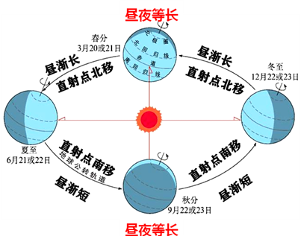
（3）昼夜长短变化：
1. 夏至日这一天，太阳直射北回归线，北半球昼最长，夜最短。且纬度越高，白昼越长，北极圈及其以北地区出现极昼现象，南极圈及其以南地区出现极夜现象。
2. 冬至日这一天，太阳直射南回归线，南半球昼最长，夜最最短。此时北半球昼最短，夜最长。且纬度越高，白昼越长，南极圈及其以南地区出现极昼现象，北极圈及其以北地区出现极夜现象。
（4）五带的划分：一年之中，不同纬度地带获得太阳光热不同，冷热就有差别，人们依据各地获得太阳光热的多少，把地球表面划分为五个带：热带、北温带、南温带、北寒带、南寒带。
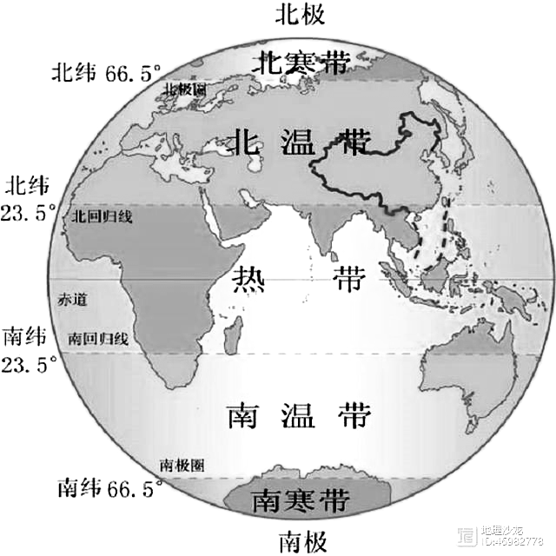
热带：有太阳直射，终年炎热
南温带、南寒带：无太阳直射
北温带、北寒带：无太阳直射
热带、南温带、北温带：无极昼极夜
北寒带：有极昼极夜，终年严寒
北温带：四季分明

南温带：四季分明
南寒带：有极昼极夜，终年严寒

①热带的特点是：有太阳直射现象，无极昼极夜，终年炎热
②南、北温带的特点是：无太阳直射现象，无极昼极夜现象，四季分明
③南、北寒带的特点是：有极昼极夜现象，无太阳直射，终年寒冷
④各温度带之间分界线为南、北回归线和南、北极圈。
第三节 地图的阅读
1、地图三要素：比例尺、方向、图例是地图的“语言”。
2、地图上的比例尺：
①公式：比例尺=图上距离/实地距离
②表示方法：文字式 —— 图上1厘米代表实地距离10千米
数字式 —— 1:1 000 000或者1/1 000 000（不带单位）
线段式 —— 0 10千米
③比例尺的大小比较：比例尺大小是指比值的大小
比较时先转化成统一的形式如数字式，分子为1，分母大，比例尺小；分母小，则比例尺大
注意单位换算，且单位要统一，分子为1
④比例尺大小与地图的关系（相同图幅比较）
 | 表示范围的大或小 | 表示内容的详或略
比例尺较大 | 小 | 详  大 小 详
比例尺较小 | 大 | 略  小 大 略
- 如图幅相同，比例尺越大，地图所表示的实际范围越小，但表示的内容详细，精确度高；
反之比例尺越小，地图所表示的实际范围越大，但表示的内容简略，精确度低。
- 如果地图所表示的实际范围相同，比例尺越大，图幅面积越大；
反之，图幅面积越小，反映的地理事物就越简略。
- 规律：大范围地区的地图多采用较小的比例尺（如世界政区图），
小范围地区的地图多选用较大的比例尺（如平面图、军事图）。
3、地图上的方向：
(1)普通地图：通常按照“上北下南，左西右东”的方法辨别方向。
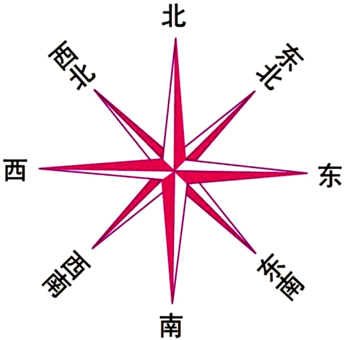
右图中A点在B点的正西方向
A
B
C
C点在A点的东南方向
B点在C点的西北方向

(2)有指向标的地图：在有指向标的地图上，要根据指向标来确定方向。
指向标箭头一般指向北方，与箭头相反的方向是南方，垂直于箭头方向左侧是西方，右侧是东方。
N
右图中A点在B点的西南方向
A
B
C
S
W
C点在A点的东北方向
E
B点在C点的正西方向
指向标地图判读方法：①将指向标平移 ②转动地图，使指向标箭头朝上，再按“上北下南，左西右东”判读。
(3)经纬网地图：
① 方格状或圆弧形经纬网图：
a经线指示南北方向，纬线指示东西方向
b辨别南北纬：纬度数值向北递增的为北纬，向南递增的为南纬，同一纬线上的各点方向关系为正东正西。
c辨别东西经：经度数值向东递增的为东经，向西递增的是西经，同一经线上的各点方向关系为正南正北。
②以南北极为中心的经纬网图：
a 判别南北极：根据地球自转的方向自西向东，在北极上空看呈逆时针，在南极上空看呈顺时针。
再依据极点判断南北方向
b辨别东西：依据地球自转方向判断东西。顺着地球自转方向为东，反之为西。
顺着地球自转方向，经度增加的为东经度，经度减小的为西经度。
A
B
C
0°
30°
20°
40°
左图中A点在B点的西北方向
C点在A点的东南方向
B点在C点的西南方向
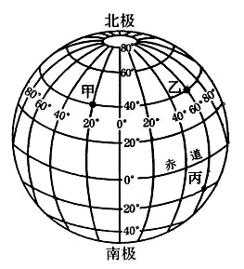
左图中甲点在乙点的正西方向，
乙点在丙点的正北方向，
丙点在甲点的东南方向。

4、地图上的图例：地图上表示各种地理事物的符号叫图例（常见的图例要能认识）
5、选择适用的地图：根据使用目的选择地图，根据内容详略选择地图，海量信息的电子地图
第四节 地形图的判读
1、等高线地形图
海平面
甲
乙
A
B
①海拔和相对高度（如右图）
B是海拔：地面某个地点高出海平面的垂直距离，称为海拔。
A是相对高度：某个地点高出另一地点的垂直距离，叫做相对高度。（相对高度即两地的海拔高度之差。）
②把陆地海拔高度相同的点连接成的线就是等高线。 同一条等高线上的各点的海拔相同。
相邻的两条等高线间的高程差（即等高距）相等。
③等高线的疏密状况表示坡度的陡与缓：坡度陡的地方，等高线密集，坡度缓的地方，等高线稀疏。
④判读山地不同部位等高线形态
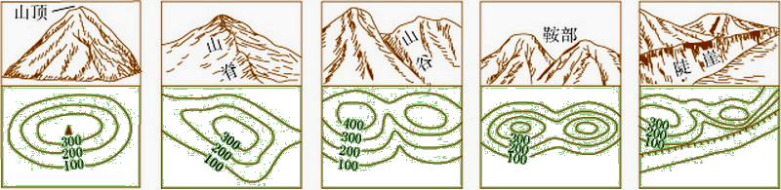
山顶(山峰) | 山脊 | 山谷 | 鞍部 | 陡崖
等高线闭合  中间高四周低 | 等高线向低处凸出  山脊线也叫分水线 | 等高线向高处凸出  山谷线也叫集水线  山谷常形成河流 | 两个相邻山顶的中间部分 | 垂直或近似垂直的陡坡。（攀岩）  等高线重合。
2、等深线：把海洋中深度相同的点连接成线。从等深线上标注的深度，可以看出海洋的深浅等。
3、分层设色地形图：
①定义：在不同的等高线之间，着上不同的颜色（海洋则着上深浅不同的蓝色），可以一目了然的看出地面的高低形态和海底的起伏状况。
②地图上各种颜色表示的高度（深度）范围，需要查看图上所附的高度表。
③陆地表面五种基本地形类型：山地、丘陵、高原、平原、盆地
④分层设色地形图上 高原：海拔在500米以上，面积较大，外围陡峭，内部起伏较为和缓
山地：海拔在500米以上，具有耸立的山峰，陡峭的山坡
颜色变化越大，表示地势起伏越大
丘陵：海拔在500米以下，地势起伏较大
平原：海拔在200米以下，宽广平坦。图中用绿色表示平原。
盆地：四周高，中间低
4、地形剖面图：可以直观地表示地面上沿某一方向地形的起伏状况。

第二章 陆地和海洋
第一节 大洲和大洋
1、地球上的海陆分布：地表71%是海洋，29%是陆地。即三分陆地，七分海洋。
（1）地球海陆分布不均：
从东西半球看：①陆地主要分布在东半球，包括亚洲、欧洲、非洲、大洋洲；西半球主要包括北美洲、南美洲
②海洋大多分布在西半球
从南北半球看：①陆地集中分布在北半球，但北极周围却是一片海洋，它是北冰洋，被亚洲、欧洲和北美洲包围。
②海洋大多分布在南半球，但南极周围却是一块陆地，它是南极洲，被大西洋、印度洋和太平洋包围。
（2）值得注意的是无论是哪个半球，海洋的面积都大于陆地的面积
（3）海洋彼此相连，陆地则被海洋分割成许多大大小小的陆块。
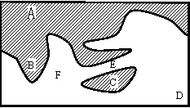
2、陆地和海洋的类型：（阴影为陆地）
A是大陆，最大的大陆是亚欧大陆，最小的大陆澳大利亚大陆
B是半岛，陆地伸进海洋的凸出部分，最大的半岛是阿拉伯半岛
C是岛屿，最大的岛屿是格陵兰岛，最大的群岛马来群岛
E是海峡，是沟通两个海洋的狭窄水道
F是海
海洋是海和洋的总称，海是洋的边缘，一般靠近大陆，常常由半岛和岛屿与大洋隔开
D是大洋
3、全球陆地共分七个大洲：亚洲、欧洲、非洲、北美洲、南美洲、大洋洲、南极洲
记忆口诀（面积从大到小）：亚非北南美，南极欧大洋
全部位于北半球的大洲： 北美洲、欧洲 全部位于南半球的大洲： 南极洲
全部位于东半球的大洲：非洲 全部位于西半球的大洲：南美洲
赤道穿过的大洲 ：亚洲、非洲、大洋洲、南美洲 赤道穿过的大陆是： 南美洲大陆、非洲大陆
面积最大大洲：亚洲 面积最小大洲：大洋洲
亚洲与欧洲大陆是一个整体，合称为亚欧大陆 北美洲和南美洲合称为美洲
跨经度最多的大洲：南极洲（纬度最高），绝大部分位于南极圈以内，终年严寒，唯一无人定居的大洲
4、大洲的分界线：
亚洲和欧洲的分界线：乌拉尔山－乌拉尔河－里海-大高加索山脉－黑海-土耳其海峡。
亚洲和非洲的分界线：苏伊士运河。
亚洲和北美洲的分界线：白令海峡
南北美洲的分界线：巴拿马运河。
5、全球海洋共分四个大洋（面积从大到小）：太平洋、大西洋、印度洋、北冰洋
太平洋：面积最大、海水最深、岛屿最多，跨东西半球和南北半球
大西洋：面积第二、呈“S”形状、跨东西半球和南北半球
印度洋：大部分在南半球，全部位于东半球，大部分位于热带
北冰洋：面积最小，深度最浅，水温最低的大洋，全部位于北半球，纬度最高，跨经度最广的大洋
第二节 海陆的变迁
1、海陆变迁的原因：自然原因——地壳变动、海平面升降，人为原因——人类活动
2、海陆变迁的证据：喜马拉雅山上发现海洋生物化石——地壳变动，我国东部海底的古河道遗迹——海平面升降
荷兰围海大坝，日本、澳门填海造陆——人类活动
3、德国的魏格纳提出大陆漂移学说。
4、板块构造学说：
（1）由岩石组成的地球表层并不是整体一块，而是由板块拼合而成。
（2）全球分为六大板块，分别是太平洋板块、亚欧板块、美洲板块、非洲板块、印度洋板块和南极洲板块（其中太平洋板块几乎全部位于海洋）。
（3）板块是处在不断运动中。一般来说，板块内部地壳较稳定，板块与板块的交界处地壳比较活跃。世界上的火山、地震，也集中分布在板块交界地带。
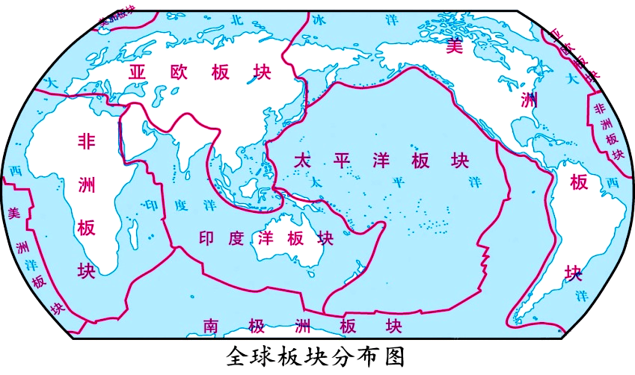
世界两大火山、地震带：①环太平洋火山地震带 ②地中海-喜马拉雅火山地震带
在板块交界处：
①两个板块发生张裂，常形成裂谷或海洋。
②两个板块发生碰撞，陆地上常形成山脉，
如阿尔卑斯—喜马拉雅山系，科迪勒拉山系

（4）用板块构造学说解释地理现象
①喜马拉雅山脉“长高”：亚欧板块与印度洋板块碰撞挤压
②地中海“缩小”：亚欧板块与非洲板块碰撞挤压
③红海扩张：非洲板块与印度洋板块张裂地带
④日本多地震：亚欧板块与太平洋板块交界地带，或者位于环太平洋火山地震带
第三章 天气与气候
第一节 多变的天气
1、天气与气候
 | 天气 | 气候
概念 | 一个地区短时间里的大气状况 | 一个地区多年的天气平均状况
例如 | 阴晴、冷暖、风和日丽、风雨等 | 终年严寒、夏季高温多雨、四季如春等
区别 | 短时间，多变的 （持续时间短，时刻变化） | 长时间，相对稳定（持续时间长，变化不大）
联系 | 天气是形成气候的基础；气候是对多年天气状况的概括
2、卫星云图上绿色表示陆地，蓝色表示海洋，
白色表示云区（云的颜色越白，表示云层越厚，云层厚的地方一般是阴雨区）
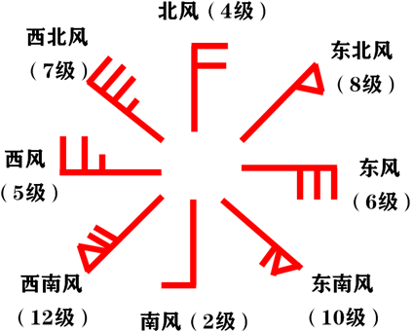
3、天气符号
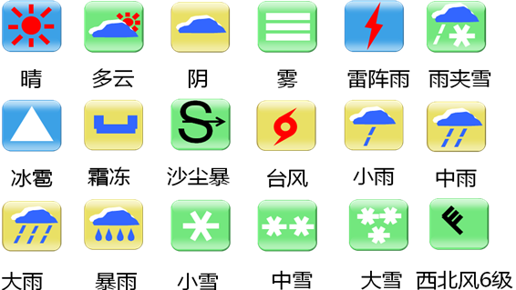
4、风向标的读法
风向：风的来向
风杆：表示风的去向
风尾：表示风力，一道风尾为2级风力，一面风旗为8级风力
5、空气质量的高低，与空气中所含污染物的数量有关，可以用污染指数来表示。污染指数越低，空气质量越好。
空气质量级别 | 污染指数 | 空气质量状况
一级 | 0——50 | 优
二级 | 51——100 | 良
三级 | 101——150 | 轻度污染
四级 | 151——200 | 中度污染
五级 | 201——300 | 重度污染
六级 | ＞300 | 严重污染
6、怎样才能减轻大气的污染呢？
（1）秸秆粉碎还田、喂牛积肥、生产沼气、回收利用……
（2）步行、骑自行车、限制部分汽车通行、采用新型燃料（太阳能、电、乙醇汽油等） 、用小排气量的汽车、安装汽车尾气净化器等
（3）使用太阳能灶、电磁炉、微波炉、沼气等
第二节 气温的变化与分布
1、气温的定义：大气的温度称为气温，常用“°C”表示，读作“摄氏度”。
2、气温的观测：地面气象观测中测定的气温是离地面1.5米处的气温。用放在百叶箱里的温度计测得的。人工观测通常每天在8时、14时、20时、2时测。
3、气温的计算：描述一个地区的气温，通常使用日平均气温、月平均气温和年平均气温。
4、气温的变化：一个地区的气温变化是有规律的，通常用气温曲线来表示气温在时间上的变化。
①气温的日变化： 一天中最高气温出现在午后2时左右（14时左右），最低气温出现在日出前后。
气温日较差：一天中最高气温与最低气温的差
②气温的年变化： 北半球一年中大陆上7月气温最高，1月最低；海洋上 8月气温最高， 2月最低。
南半球一年中大陆上 1月气温最高，7月最低；海洋上 2月气温最高， 8月最低。
气温年较差：一年内的最高月平均气温与最低月平均气温的差
5、气温曲线图的作用
（1）读最热月、最冷月的气温数值，计算冬、夏温差的大小，判读温度带。（全年高温属热带，全年严寒属寒带）
（2）通过各月的气温值，比较季节变化的不同特点。
（3）判断南北半球。（最热月是7月在北半球，最热月在1月在南半球）
（4）气温曲线弯曲程度大，说明气温差异大，反之，则小。
6、气温的分布：
（1）在地图上，把气温相同的各点用平滑曲线连接起来，就是等温线。
（2）等温线图的判读：
①同一条等温线上各点气温相等。
②等温线密集的地方，气温差异大；等温线稀疏的地方，气温差异小。
③闭合等温线，如果中心气温低，表示这里是低温中心；如果中心气温高，表示这里是高温中心。
④等温线大致沿东西方向延伸，说明南北方向存在气温差异。
7、世界年平均气温的分布规律：
①气温大致由低纬向高纬递减（从赤道向两极递减） —— 影响因素：纬度因素
②同纬度的海洋与陆地气温不同
夏季（7月）陆地气温高于海洋，冬季（1月）陆地气温低于海洋 —— 影响因素：海陆因素
③气温随着海拔升高而降低，大致海拔每升高100米，气温约下降 0.6 ℃。—— 影响因素：地形因素
④南半球比北半球等温线更平直，因为南半球海洋面积广
第三节 降水的变化与分布
1、降水的定义：从大气中降落的雨、雪、雹等，统称为降水。
2、降水的主要形式：降雨
3、降雨的等级：小雨、中雨、大雨、暴雨等不同等级。
4、降水量的测量：基本仪器 —— 雨量器，以毫米（mm）为单位。
我们通常所说的某地的降水量是该地多年平均降水量。
5、降水量的季节变化：
（1）一个地区一年内个月的降水量是有差别的。通常用各月降水量柱状图来表示一个地区一年内降水的季节变化。
（2）降水量柱状图的判读：①各个季节的降水量分配是否均匀 ②不均匀情况下，降水量哪个季节多，哪个季节少
（3）根据世界不同地区降水量的季节分配情况，一般可将降水类型分为：
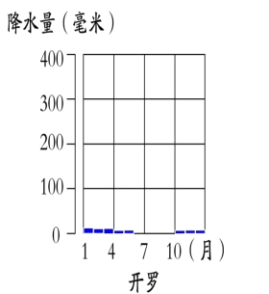
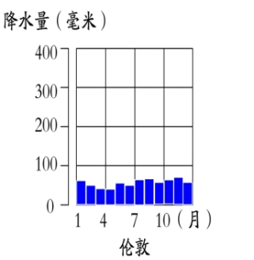
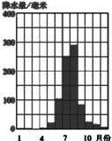
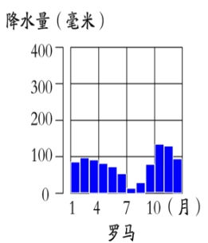
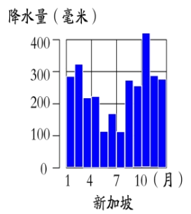
全年多雨型 全年湿润型 全年少雨型 夏季多雨型 冬季多雨型
6、降水的分布
（1）通常用等降水量线图来表示降水量的分布情况。
（2）在等降水量线图中，同一条等降水量线上各点的降水量相等。
7、世界降水的分布规律：
①赤道附近降水多，两极地区降水少 —————————— 影响因素：纬度因素
②南、北回归线附近，大陆东岸降水多，大陆西岸降水少
影响因素：海陆因素
③中纬度沿海地区降水多，内陆地区降水少。
④山地迎风坡降水多，背风坡降水少 —————————— 影响因素：地形因素
8、世界“雨极”：印度的乞拉朋齐，原因：喜马拉雅山脉的迎风坡，季风影响
世界“干极”：智利的阿塔卡马沙漠
第四节 世界的气候
1、气候的两大要素：气温和降水
2、一个地区气候的特点，可以通过气温曲线和降水量柱状图来体现
（1）读气温曲线图，分析一地的冷热状况，即时间+气温特点
气候特征：时间，气温特点+降水特点
（2）读降水量柱状图，分析一地的干湿状况，即时间+降水特点
3、世界主要气候类型的分布：
（1）从纬度位置上寻找世界气候分布的规律：
分布地区 | 气候类型
热带 | 热带雨林气候、热带草原气候、热带沙漠气候、热带季风气候
温带 | 亚热带季风和湿润气候、 地中海气候、温带季风气候、温带大陆性气候、温带海洋性气候
寒带 | 寒带气候
（2）从海陆位置上寻找亚欧大陆气候分布的规律：
分布地区 | 气候类型
大陆东岸 | 亚热带季风和湿润气候、温带季风气候
大陆内部 | 温带大陆性气候
大陆西岸 | 地中海气候、温带海洋性气候
（3）热带气候类型
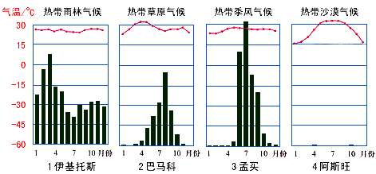

气候类型 | 热带雨林气候 | 热带草原气候 | 热带季风气候 | 热带沙漠气候
主要分布区 | 亚马孙平原  （分布最广）  刚果盆地  马来群岛 | 非洲大陆  （分布最广）  巴西高原  （亚洲没有） | 印度半岛  中南半岛  （只分布在亚洲） | 撒哈拉沙漠  （分布最广）  阿拉伯半岛  澳大利亚中西部
气候特征 | 全年高温多雨 | 全年高温，  分干湿两季 | 全年高温，  分旱雨两季 | 全年炎热干燥
（4）亚热带气候类型
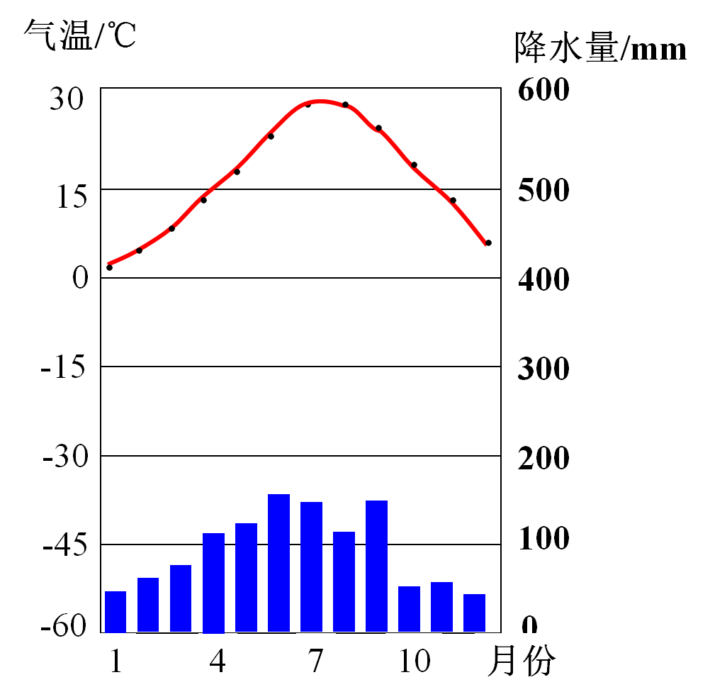
在地球上的五带中，温带的较低纬度部分，既不像热带那样炎热，也不像温带其他地区那样有漫长的冬季，被单独划分出来，称为亚热带。
气候类型 | 亚热带季风气候 | 地中海气候  亚热带季风气候  （季风气候雨热同期）
主要分布区 | 中国南方 （分布最广）  美国东南部  澳大利亚东部沿海等地 | 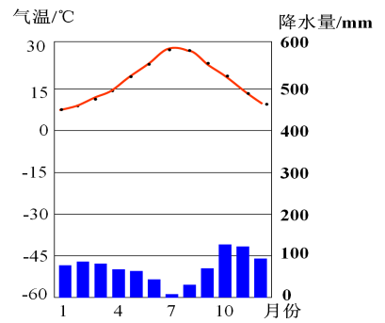  地中海沿岸  地中海气候  （雨热不同期）
气候特征 | 夏季高温多雨  冬季温和少雨 | 夏季炎热干燥  冬季温和多雨
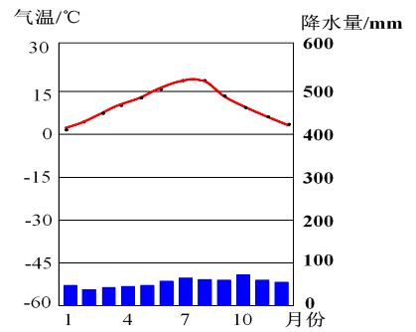
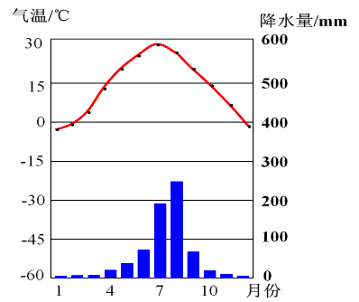
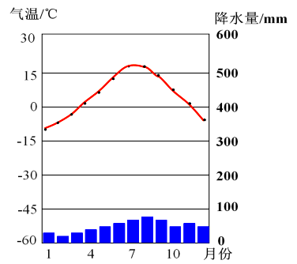
（5）温带气候类型

气候类型 | 温带海洋性气候 | 温带季风气候 | 温带大陆性气候
主要分布区 | 欧洲西部 （分布最广） | 中国北方（分布最广）  朝鲜半岛  日本北部 | 亚欧大陆内陆地区（分布最广）  北美洲
气候特征 | 全年温和湿润 | 夏季高温多雨  冬季寒冷干燥 | 冬冷夏热，气温年较差大  全年降水较少
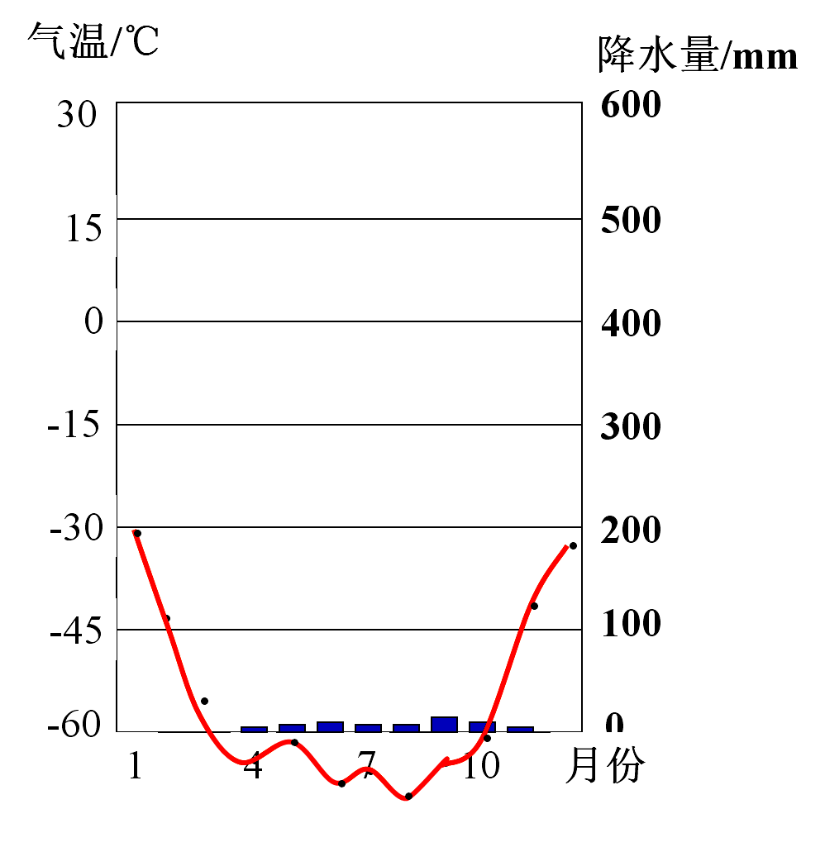
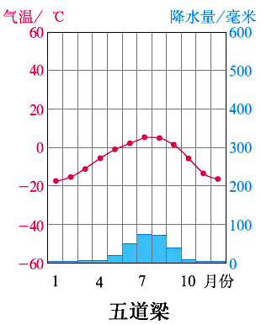
（6）寒带气候 （7）高原山地气候
主要分布：南、北极圈以内分布最广 主要分布：中低纬度海拔
北冰洋沿岸，南极洲大陆 较高的高原和山地
气候特点：终年严寒 气候特点：冬寒夏凉，
降水稀少 降水少
（8）①亚洲没有温带海洋性气候和热带草原气候，而热带季风气候、温带季风气候是亚洲独有的。
②欧洲的温带海洋性气候是世界最典型的。地中海气候主要是分布在地中海周边。非洲的热带面积最大。
4、影响气候的主要因素：海陆因素、纬度因素、地形因素
（1）纬度因素：纬度越高，气温越低；纬度越低，气温越高。
（2）海陆因素：距海近，降水多，温差小；距海远，降水少，温差大。
（3）地形因素：地势（海拔）高，气温低；地势（海拔）低，气温高。山地背风坡降水少，迎风坡降水多。
第四章、居民和聚落
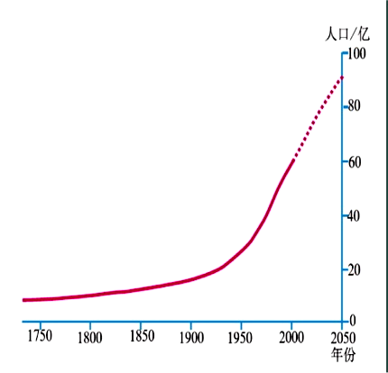
第一节 人口与人种
1、世界人口总数在2011年达到70亿，每年7月11日为世界人口日。
2、世界人口增长特点：总趋势在不断增长
———————1880年—————第二次世界大战——————现在
人口增长极为缓慢 人口增长迅速 人口增长速度迅猛
3、世界人口的增长速度，通常用人口自然增长率来表示。人口自然增长率越高，人口增长速度越快。
人口自然增长率＝ 出生率 － 死亡率
人口自然增长率>0，人口呈现正增长，表示人口增加
人口自然增长率<0，人口呈现负增长，表示人口减少，但不表示人口停止增长
人口自然增长率=0，人口零增长，既没增加也没减少
4、人口增长率较低的大洲：欧洲（最低），北美 人口增长率较高的大洲：非洲（最高）、亚洲、拉丁美洲
5、一个地区的人口增长，除了受到人口自然增长的影响外，还受其他因素的影响，例如人口迁移。
6、人口的疏密程度用人口密度来表示，人口密度是指平均每平方千米内居住的人口数（人/平方千米）
人口密度＝该区域人口总数÷该区域总面积（单位：人/平方千米）
7、世界人口分布特点：
（1）人口稠密地区（四密）：①亚洲东部 ②亚洲南部 ③欧洲的西部 ④北美洲东部
分布规律： 主要分布在北半球中低纬度的近海平原地区
分布原因： ①自然条件优越 ②工业、农业发展早

（2）人口稀少地区（四疏）：①极端干旱的沙漠地区 ②气候过于湿热的雨林地区
③终年严寒的高纬度地区 ④地势高峻的高原和山区
8、人口问题：
①人口数量过多，增长过快：环境破坏、资源减少、社会问题（交通拥挤、住房紧张、饥饿贫困、就业困难等）
解决措施：生育控制政策
②人口增长过慢：人口老龄化现象严重、劳动力短缺、国防兵源不足。 解决措施：鼓励生育
结论：人口增长必须与资源、环境相协调，与社会经济发展相适应。
9、三大人种：白种人、黑种人、黄种人
黑种人：肤色黝黑，头发卷曲，嘴唇较厚，体毛很少
白种人：肤色等很浅，头发天生波状，嘴唇薄，鼻梁高
黄种人：肤色淡黄色，头发黑直，面部扁平，体毛中等
10、世界人种的分布：
黄种人主要分布在亚洲东部、东南部，北美洲北部、南美洲北部。
白种人主要分布在 欧洲、南美洲和大洋洲的东南部、北美中部、非洲北部、亚洲西部
黑种人主要分布在非洲的中部和南部，大洋洲的西北部
第二节 世界的语言和宗教
1、世界的主要语言：汉语、英语、俄语、法语、西班牙语、阿拉伯语等六种语言是联合国的工作语言。
其中汉语是世界上使用人数最多的语言，英语是世界上使用范围最广的语言。
2、世界语言的分布：
汉语主要分布在中国、亚洲东部
英语主要分布在欧洲的西部、北美洲、亚洲的南部等地区
俄语主要分布在俄罗斯及附近邻国
法语主要分布在法国和非洲中西部的一些国家；
西班牙语主要分布在西班牙和拉丁美洲的一些国家
阿拉伯语主要分布在亚洲的西部和非洲的北部。
3、世界的三大宗教：
（1）基督教：世界信仰人数最多的宗教，形成于亚洲西部，目前主要集中分布在欧洲、大洋洲和美洲，
该教经典为《圣经》，代表性建筑物是教堂。
（2）伊斯兰教：在中国也叫清真教或回教（回族信仰），该教的教徒也被称为穆斯林。产生于阿拉伯半岛，目前主要分布在亚洲的西部和东南部，非洲的北部和东部。
该教经典为《古兰经》 代表性建筑物是清真寺。
（3）佛教：世界第三大宗教，起创始于古印度，目前主要分布在亚洲的东部和东南部。
该教经典佛经，该教代表性建筑物是佛塔、寺庙。
第三节 人类的聚居地 —— 聚落
1、聚落包括 城市 和 乡村 。
2、影响聚落形成的主要因素：一般来讲，在地形、气候、资源等自然条件优越的地方比较容易形成聚落。
有利条件：①水源充足 ②土壤肥沃 ③自然资源丰富 ④交通便利 ⑤地形平坦
3、聚落的分布：
（1）在河流中下游的平原地区、沿海地区、工农业生产比较发达，聚落分布比较密集。
（2）高山、荒漠地区，则少有或没有聚落。
4、聚落的形态：（1）在平原地区呈团块状 （2）沿河流、山麓、谷地等呈条带状
5、民居与自然环境的关系：
典型民居 | 当地气候特点 | 民居建筑特点
北极地区因纽特人的冰屋 | 气候寒冷 | 冰块构筑，低矮无窗，利于保温
黄土高原窑洞 | 冬冷夏热，气候干燥 | 门窗小，土层厚，利于保温隔热
竹楼（干栏式建筑）、东南亚高脚屋 | 气候湿热 | 墙体单薄，利于通风散热、防潮
西亚村庄 | 昼夜温差大，终年炎热干燥 | 窗小墙厚，利于保暖隔热，防风沙
青藏地区平顶碉房 | 冬寒夏凉，降水少 | 就地取材，保暖
北方地区房屋 | 冬季寒冷且降雪多 | 墙厚窗小或双层窗户，屋顶高耸
6、列入《世界文化遗产名录》的聚落：法国巴黎塞纳河沿岸，意大利的威尼斯城，山西省平遥古城，云南省丽江古城，安徽省皖南古村落，澳门历史城区等
第五章 发展与合作
1.根据发展水平的差异，大体可以把这些国家分为发达国家和发展中国家。
2.世界发达国家和发展中国家分布：
 | 发达国家 | 发展中国家
主要分布区 | 欧洲西部是发达国家最集中的地区。  北美洲美国、加拿大  亚洲日本  大洋洲澳大利亚、新西兰 | 中国是最大的发展中国家  亚洲、非洲、南美洲绝大多数国家都是发展中国家。
所在半球 | 除澳大利亚和新西兰在南半球，主要分布在北半球，因此称发达国家为“北方国家” | 主要位于北半球的南部和南半球，因此称发展中国家为“南方国家”
南南合作：发展中国家之间的合作 南北合作：发达国家和发展中国家之间的合作
2、国际合作
（1）国际间的矛盾与冲突：发展中国家与发达国家之间日益扩大的贫富差距 ，从根本上影响着国际社会的安定和人民的和平生活。
（2）当今世界的主题是和平与发展 。
（3）联合国的五个常任理事国 中国、法国、俄国、美国、英国
（4）一个国家要发展和进步，就要同其他国家开展合作和交流，相互取长补短，实现共同进步。如一件复杂产品可能是多个国家共同生产的。
（5）发展中国家：主要出口的是初级农矿产品，以及不同工业产品。获得利润低。
发达国家：从发展中国家进口原料和燃料，加工成附加值高产品，再出口世界各地。获得利润大。

